**Partie 1 : Le circuit RL**

Pour un circuit RL répondant à un échelon de tension et pour un circuit RL quand on a coupé le générateur i(t) s’exprime :

* À un échelon de tension : i(t)=(E/R)(1-exp(-t/τ))
* Quand on a coupé le générateur : i(t)= (E/R)*exp(-t/RC)

1. D’après l’expression de i(t) trouvée ci-dessus on peut déduire qu’il faut une résistance R=100Ω pour avoir une constante de temps égale à environ 100µs car on a -t/τ=-t/RL=100.
2. 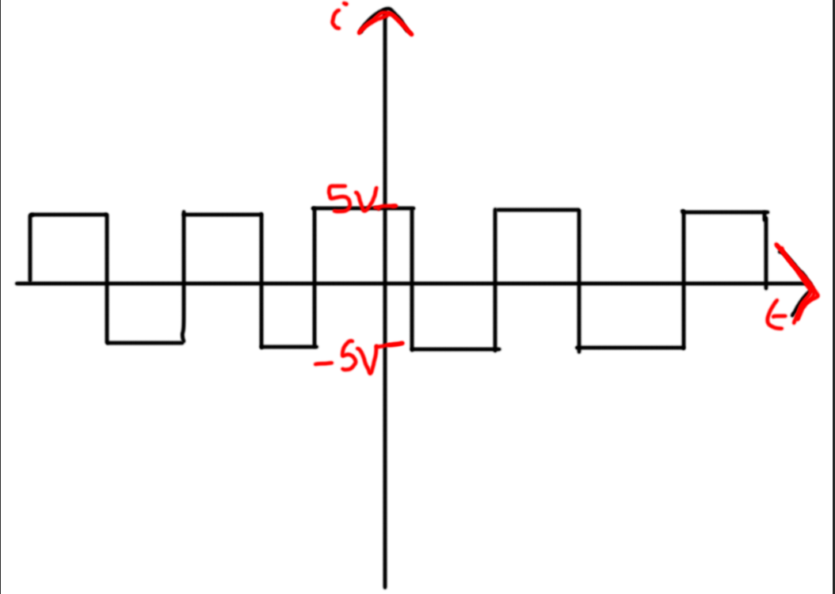
3. La tension chute brutalement. La diode sert certainement à limiter cet effet.

**Partie 2 : Le circuit RLC**

**Préparation :**

$E=LC\frac{d^{2}u_{c}}{dt^{2}}+RC\frac{du_{c}}{dt}+u_{c}$

**Régime pseudo-périodique :**

1. La tension aux bornes du condensateur est :

$E\left(\cos\left( 3162,27 t\right)+\frac{2*{10}^{-6}}{3162,27} \sin\left(3162,27 t\right)\right)e^{-2*{10}^{-6}t}$

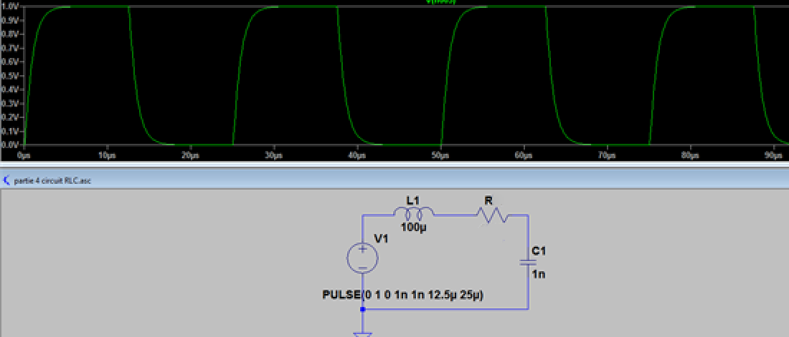

1. On ne sait pas si la simulation correspond à la théorie : problème au niveau de la simulation

**Régime apériodique :**

1. $u\left(t\right)=E\left(\cos\left(ωt\right)+\frac{λ}{ω}\sin\left(ωt\right)\right)e^{-λt}$ Avec $λ=\frac{R}{2L} et ω=\frac{1}{\sqrt{RC}}$
2. La simulation correspond bien à la théorie !

**Régime apériodique :**

Le facteur de qualité d’un système RLC du second ordre: Q=sqrt(L/C)/R

On cherche Q=1/2 et on obtient approximativement cette valeur pour une résistance R plus ou moins égale à 315 ohms.

